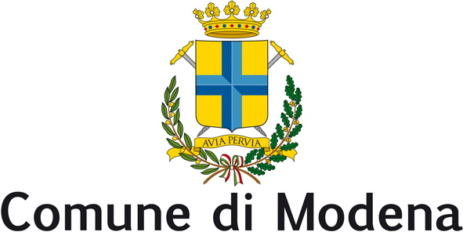
Consiglio Comunale
Gruppo Consigliare Modena Sociale

PROTOCOLLO GENERALE n° 45537 del 09/02/2022 (P.E.C.)
Modena, 09 febbraio 2022

Al Sindaco del Comune di Modena
Al Presidente del Consiglio comunale di Modena

INTERROGAZIONE A RISPOSTA SCRITTA

OGGETTO: iniziative per SOSTENERE I PICCOLI COMMERCIANTI e il comparto della ristorazione IN DIFFICOLTA’

Premesso che

- Partite Iva, lavoratori autonomi, artigiani, esercenti, piccoli commercianti e liberi professionisti iscritti agli ordini o alle casse, spesso giovani. Sono loro che costituiscono il mondo del lavoro indipendente, la categoria professionale che è stata la più colpita dal Covid.

- In questi ultimi due anni questo popolo di microimprenditori si è decisamente assottigliato: all'appello, infatti, mancano 321 mila lavoratori. A dirlo è l'Ufficio studi della Cgia di Mestre che ha elaborato i dati occupazionali presentati nei giorni scorsi dall'Istat.

- La Cgia rileva che va comunque segnalato che la contrazione del numero dei lavoratori autonomi inizia ben prima dall'avvento del Covid. È comunque con l'arrivo del Covid, nei primi sei mesi del 2020 il numero di lavoratori autonomi e dei dipendenti è crollato.

- Politiche commerciali, vendite online, caro energia degli ultimi mesi con i rincari di bollette luce e gas hanno dato la spallata finale.

Accertato che
- Il mondo del lavoro autonomo necessita di essere messo al centro delle priorità. Oltre ai ristori (ancorché del tutto insufficienti), gli esecutivi che si sono succeduti hanno, tra le altre cose, istituito l'Iscro, l'assegno universale per i figli a carico ed il reddito di emergenza per chi è ancora in attività. Tutte misure importanti, ma non sufficienti per fronteggiare le difficoltà provocate da questa crisi pandemica.

- A Modena la situazione è veramente difficoltosa specialmente per i piccoli commercianti e il comparto della ristorazione.

- L’introduzione del Green Pass non ha fatto altro che diminuirei il numero dei clienti in negozi, ristoranti e bar a tutto vantaggio delle grandi catene e dell’online.
Si interrogano il Sindaco e la Giunta

- Quali iniziative economiche e sociali intende intraprendere l’amministrazione comunale di Modena per sostenere i piccoli commercianti e il comparto della ristorazione?

Gruppo Modena Sociale
Beatrice De Maio

